

**Budapesti Műszaki és Gazdaságtudományi Egyetem**

Villamosmérnöki és Informatikai Kar

Msc Önálló laboratórium 2.  
  
Pingpong labda lokalizációja rezgésjelek alapján

Készítette

Gungl SzilárdKonzulens

2017

Tartalomjegyzék

1. Bevezetés 3

1.1. Az alapelv 3

2. Tájékozódó mérések 5

3. A hullámok fizikai tulajdonságai 7

4. Egy dimenziós lokalizáció 11

4.1. Mérési elrendezés 11

4.2. Detektálási módszerek 13

4.3. Sebességmérés 15

4.4. Mérési eredmények 15

4.5. A lábak problémája 17

4.6. Az egész asztal feltérképezése 18

5. Összefoglalás 21

6. Hivatkozások 22

7. Függelék 23

# Bevezetés

Napjainkban a technikai újításokat egyre szélesebb körben alkalmazzák a különböző sportokban. Gondoljunk csak a mára már természetesnek tekintett automatizált időmérésre az úszás esetében, vagy az összetettebb rendszerek közül például a les jelző rendszerekre a labdarúgásban, vagy a „HawkEye” pattanás észlelő rendszerre a teniszben.

Ezen eszközök egyrészt segítséget nyújthatnak a valós idejű bírói döntésekben, lehetővé teszik a játék monitorozását, kényelmi funkciót biztosítanak a nézők számára. Mindemellett a mért adatokból statisztikák is készíthetők, melyek egyaránt segíthetik a sportolókat, edzőket, vagy a szabályhozó szövetségeket.

Ez az önálló laboratórium is hasonló elgondolás alapján született. Az alapvető célkitűzés egy olyan lokalizációs rendszer létrehozása, mely a pingpongasztalon lepattanó labdát tudja detektálni annak rezgésjelei alapján.

## Az alapötlet

A detektálás elve viszonylag egyszerű. Az asztalon gyorsulásmérő szenzorokat helyezünk el, melyekkel a lepattanó labda által gerjesztett rezgések mérhetők. A rezgésjelek hullámok formájában terjednek az asztalon, és azok az egyes pozícióban levő szenzorokat különböző időpontokban érik el. Ezen időkülönbségekből kikövetkeztethető a lepattanás, vagyis a hullám forrásának pozíciója.

A beérkezési időpontok különbségén alapuló módszereket az angol irodalomban Time Difference of Arrival (TDoA) néven találjuk meg.

Az Önálló labor 2. tantárgy keretében már a második félévet töltöttem a téma mélyebb tanulmányozásával. Ebben a dolgozatban először röviden ismertetem az első félév eredményeit, a megszerzett ismereteket és a felvetett kérdéseket, majd ezután bemutatom a munka további menetét.

# Az előzmények

Az első félév folyamán közelebbről megismerkedtem a pingpong asztalon keletkező jelek jellegével és a terjedés tulajdonságaival. Az elvégzett mérések során a referenciának tekintett Brüel & Kjær gyorsulásmérő szenzorokat használtam, melyek jelét a 24 bites A/D átalakítóként funkcionáló Roland CakeWalk 8 szinkron sávos külső hangkártyával dolgoztam fel, 96 kHz-es mintavételi frekvenciával.

## A detektált jelek

Egy jellemző pattanás képe látható az alábbi ábrákon. A felvételek ugyanazon pattanás két különböző pozíciójából származnak. A két szenzor között 10 cm távolság van, vagyis a két kép közt pusztán annyi a különbség, hogy a jel 10 centiméterrel több utat tett meg.

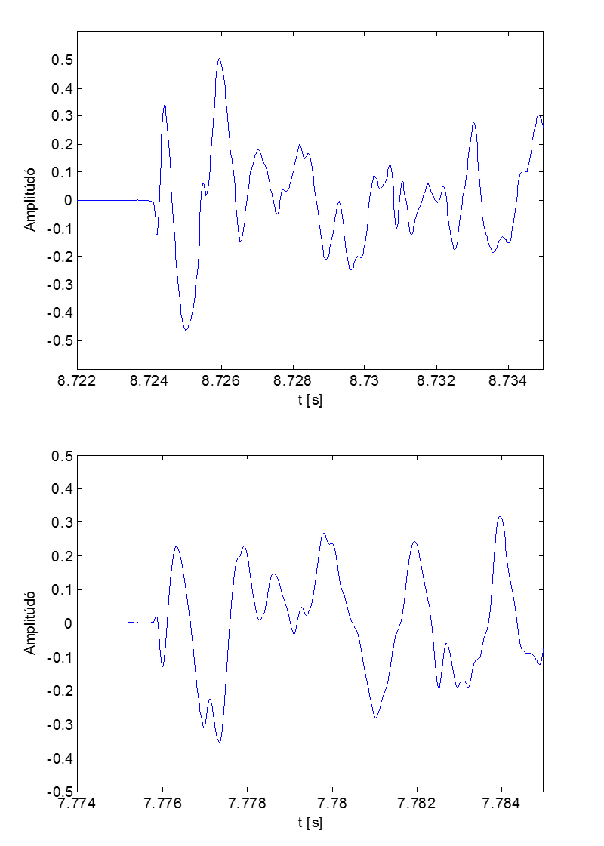

3. ábra. Jelalak a pattanástól 30 és 40 cm távolságban

Mint látható a két jel alakja igencsak eltér. Már a jel kezdete is különbözik: közelebbi lokális minimummal, a távolabbi egy kisebb amplitúdójú lokális maximummal indul, tehát úgy tűnik, mintha a jel fázisa *10* cm alatt megfordulna. Majd ezt követően megszűnik a kezdeti periodikusnak látszó, növekvő amplitúdójú hullámzás és a jel „kaotikussá válik”.

Még szemre is nehéz megállapítani, hogy mit tekintsünk a jel kezdetének. Az ablak abszolút maximumát? Az első lokális maximumot? A korreláció így szóba sem jöhet, hiszen a két jel merőben eltér egymástól. A kiszámított keresztkorrelációjuk alig hasonlít a megszokott korreláció függvény alakjára. Erre a látszólag furcsa viselkedésre egyrészt a jel tulajdonságai, másrészt az asztal geometriai jellemzői adnak magyarázatot.

## A hullámok fizikai tulajdonságai

A mechanikai hullámok egy rugalmas közegben jöhetnek létre valamilyen „zavar” tovaterjedésével. A hullámok térben és időben is periodikus jelenségek, több olyan jellegzetes viselkedést is mutatnak, amelyek csak a hullámokra jellemzők (például az interferencia). [1]

Jelen esetben a labda mozgási energiájának egy része adódik át a pattanás során, mely az asztalban rezgéseket kelt és ezek terjednek tovább hullámok formájában.

A szilárd testekben gerjesztett hullámok különböző módusokban, eltérő sebességgel terjedhetnek. Ezekben a módusokban az egyes pontok (részecskék) rezgésének iránya változó, a terjedési irányhoz képest eltérő orientáltságú. Ha ezek a rezgések az asztalban, mint vékony síkszerű testben terjednek, akkor az asztal alsó és felső lapjáról visszaverődnek, és így egymással interferálnak. A fenti jelek második felében tapasztalt „kaotikus” viselkedést ez okozza. E jelenség szimulációjának képe látható az alábbi ábrán (5).

Azt, hogy miért fordul meg látszólag a fázis és változik a jel elején levő lokális minimum lokális maximumra, a fázis- és csoportsebesség kapcsolata magyarázza.

A fázissebesség egy adott hullám azonos oszcillációs fázisban levő pontjainak (például hullámcsúcsok) mozgási sebességét határozza meg. Kiszámolható a hullámhossz és a periódusidő hányadosaként. A csoportsebesség az energia (vagy az információ) terjedési sebessége a hullámcsoport mozgása közben.

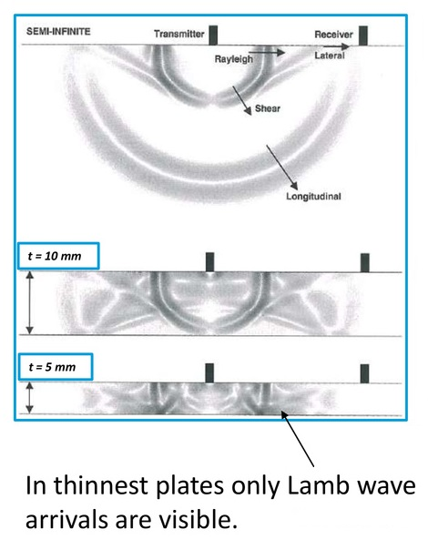

. ábra. Visszaverődés és interferencia [2]

A két sebesség kapcsolata meglehetősen bonyolult. A detektálás szempontjából elegendő úgy tekinteni, hogy a kettő általában (mint esetünkben is) nem egyezik meg. Ennek viszont az az eredménye, hogy egy amplitúdómodulációhoz hasonló jelalak jön létre, vagyis berajzolható egy burkoló görbe, mely a hullámcsúcsok egy csoportját reprezentálja. Az egyes hullámfrontok e burkoló görbe alatt, attól eltérő sebességgel haladnak.

Így tehát a beérkező hullám esetében az első néhány hullámcsúcs növekvő amplitúdója e burkolót követi. Ahogy a jel a térben halad, a burkoló gyorsabban mozog, mint az egyes hullámfrontok, ezáltal úgy tűnik, mintha újabb hullámcsúcsok jelennének a jel elején.

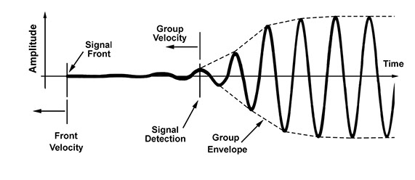

. ábra. A beérkező jel burkolója [2]

## Detektálási módszerek

A TDoA lokalizációs technikák a jelek beérkezési időpontjainak különbségéből következtetik ki a forrás, vagyis a lepattanás pozícióját. Ezeket az időkölünbségeket kétféle módon is megkaphatjuk: vagy tekintjük a jelek egészét és kiszámoljuk, hogy egymáshoz képest mekkora lehet az eltolás (ilyenek a korreláció alapú, Delay & Sum technikák), vagy megpróbáljuk meghatározni, hogy hol lehet a jel kezdete (például egy egyszerű triggereléssel) és ezeknek az időpontoknak a különbségét vesszük.

A korábban ismertetett hullámtulajdonságok több problémát is felvetnek. Egyrészt a trigger alapján történő detektálás esetében a lassan növekvő amplitúdó miatt nehéz a megfelelő trigger szintet kiválasztani. Nagy az esély arra, hogy az első néhány, kis amplitúdójú csúcsot nem érzékeli az algoritmus. Egy hullámcsúcsnyi tévesztés a tapasztalatok szerint általában 10-20 minta eltérést jelent a jel valódi kezdetétől, ami közel *600 m/s* sebességgel számolva önmagában *10 cm* hibát okoz. Nyilván a lokális maximum keresése sem túl célravezető, hiszen az egyes csúcsok folyamatosan vándorolnak a burkolón belül.

A korreláció alapú technikák gyengesége akkor mutatkozik meg, amikor a jel sokat változik a terjedés során. A módszer alapja a Delay & Sum, tehát a jeleket időben eltoljuk majd összegezzük és azon eltolás értékek mentén kapunk maximumot, melynél a jelek leginkább hasonlítanak egymásra. Lényegében azt feltételezzük, hogy a jelek alakja megegyező, csupán időben vannak késleltetve. Ezen jelen esetben nem igaz. Mint látható már 10 cm alatt is jelentősen változik a jel formája.

## Egy dimenziós lokalizáció

Annak érdekében, hogy az egyes algoritmusok pontosságát tesztelni tudjam, először is egy dimenziós lokalizációt valósítottam meg. Ennek előnye, hogy két szenzorral megvalósítható, valamint kicsi a számításigénye.

Az egy dimenziós lokalizációhoz a szenzorokat egy egyenesen helyeztem el és a labdát ugyanezen az egyenesen pattogtattam egy mérőszalag mentén, meghatározott pozíciókban. Ezt a mérési elrendezést alkalmazva egy időkülönbség meghatározásával már megkaphatjuk a lepattanás pozícióját. A detektált pozíció pontossága így közvetlenül visszavezethető az időkülönbség-mérés pontosságára, amit a lokalizációs algoritmusok kulcsfontosságú része.

## Detektálási módszerek

A kipróbált egyszerű módszerek a következők:

* trigger szint detektálás
* első lokális maximum detektálás (mely meghalad egy trigger szintet)
* illesztett parabola alapú detektálás (burkoló közelítés)
* energiaeloszlás szerinti detekció

Parabola, trigger pontos, de néhol nagyot téved, robosztus az energia szerinti (energia + trigger az enyém…)

Asztal szélén rosszabbul teljesít

+ lábak problémája

Az egyes módszerek által detektált különböző kezdőpontok az alábbi ábrán láthatók.



. ábra. Az egyes módszerek által detektál kezdőpont

A burkoló esetében a parabola x tengellyel való metszéspontját tekintettem a jel kezdetének.

Mindezek mellett kipróbáltam egy, az irodalomkutatás során fellelt módszert is, mely az egyes módusok eltérő terjedési sebességét használja ki. A transzverzális és longitudinális módusok sebességkülönbségének következtében a terjedés során ezek eltávolodnak egymástól, és távolságukból a forrás távolságára lehet következtetni. Ezáltal az egy dimenziós lokalizációhoz elegendő egyetlen szenzor. [3]

A mérések során az egyik szenzort az asztal élére helyeztem, a másikat közvetlenül mellé, viszont rá merőlegesen, az asztal alsó vagy felső lapjára. A mért jelformák esetén a két módus sem időtartományban, sem frekvenciatartományban nem volt olyan szépen különválasztható, mint az a kiindulásul szolgáló irodalom esetében.

A longitudinális jel az elvártaknak megfelelően előbb beérkezett ugyan, viszont ekkor a jel kezdetének detektálását a fent ismertetett módszerekhez hasonlóan, ugyanúgy el kell végezni.

Továbbá az asztal élén elhelyezett szenzor feltehetőleg a játék menetét is akadályozná, így ezt a módszert egyelőre elvetettem.

## Sebességmérés

A beérkezési időkülönbségen (TDoA) alapuló módszerekhez elengedhetetlenül szükséges a jel sebességének ismerete. Viszont a jel sebességét csak hasonló módon, ismert távolságra elhelyezett szenzorok jeleinek összehasonlításával tudjuk megállapítani.

Az elvégzett tesztek során a különböző módszerekkel rengeteg eltérő sebességet mértem. Átlagosan a terjedési sebesség *560 - 570 m/s* körülire adódott, mely meglehetősen kevés az elvárthoz képest. Ugyanakkor hozzá kell tenni, hogy ezek az eredmények a jóval lassabb transzverzális hullámok csoportsebességének felelnek meg. Ám mivel a lokalizálást is e hullámok alapján végezzük, így ennek ismerete elegendő.

## Mérési eredmények

A korábban ismertetett egy dimenziós lokalizációs mérések eredményei az alábbi ábrán láthatók. Az asztalon keresztben, *150 cm* távolságban helyeztem el, és *10 cm* felbontással kopogtattam.

Az algoritmusok futtatása során *560 m/s* sebességgel számoltam.





. ábra. 1D lokalizáció és annak hibája  
az asztal közepén

Az első ábrán látható a detektált pozíció (felezőponttól való távolság), a valódi pozíció függvényében, a másodikon, pedig annak hibája.

Megfigyelhető, hogy a burkoló módszer elég pontos, az abszolút hiba mindvégig *±4* centiméternél kisebb. Emellett az energia és trigger szerinti detektálás is jól teljesít, viszont az első lokális maximum keresése (az elvárásoknak megfelelően) eléggé pontatlan.

Nézzük meg, mi történik, ha ugyanezt a mérést az asztal szélén, az egyik oldallal párhuzamosan végezzük el!





. ábra. 1D lokalizáció és annak hibája  
az asztal szélén

Az asztal szélén mérve az algoritmusok sokkal pontatlanabbnak bizonyulnak. Ennek az lehet az oka, hogy az asztal oldalsó éléről, mint nyitott végről ugyancsak visszaverődnek a hullámok, és ezáltal még több interferencia jelentkezik.

A burkoló módszer továbbra is többnyire pontos (néhol ugyan nagyot téved), viszont robosztusság szempontjából az energiaeloszlás szerinti detektálás a legmegbízhatóbb.

## A lábak problémája

Ahogy az alábbi képen látható, az asztalon egy térfél alatti két-két lábat egy-egy önálló hajlított cső elemmel valósították meg. Ezek a csövek két ponton csatlakoznak az asztalhoz fehér, műanyag bilincsekkel.

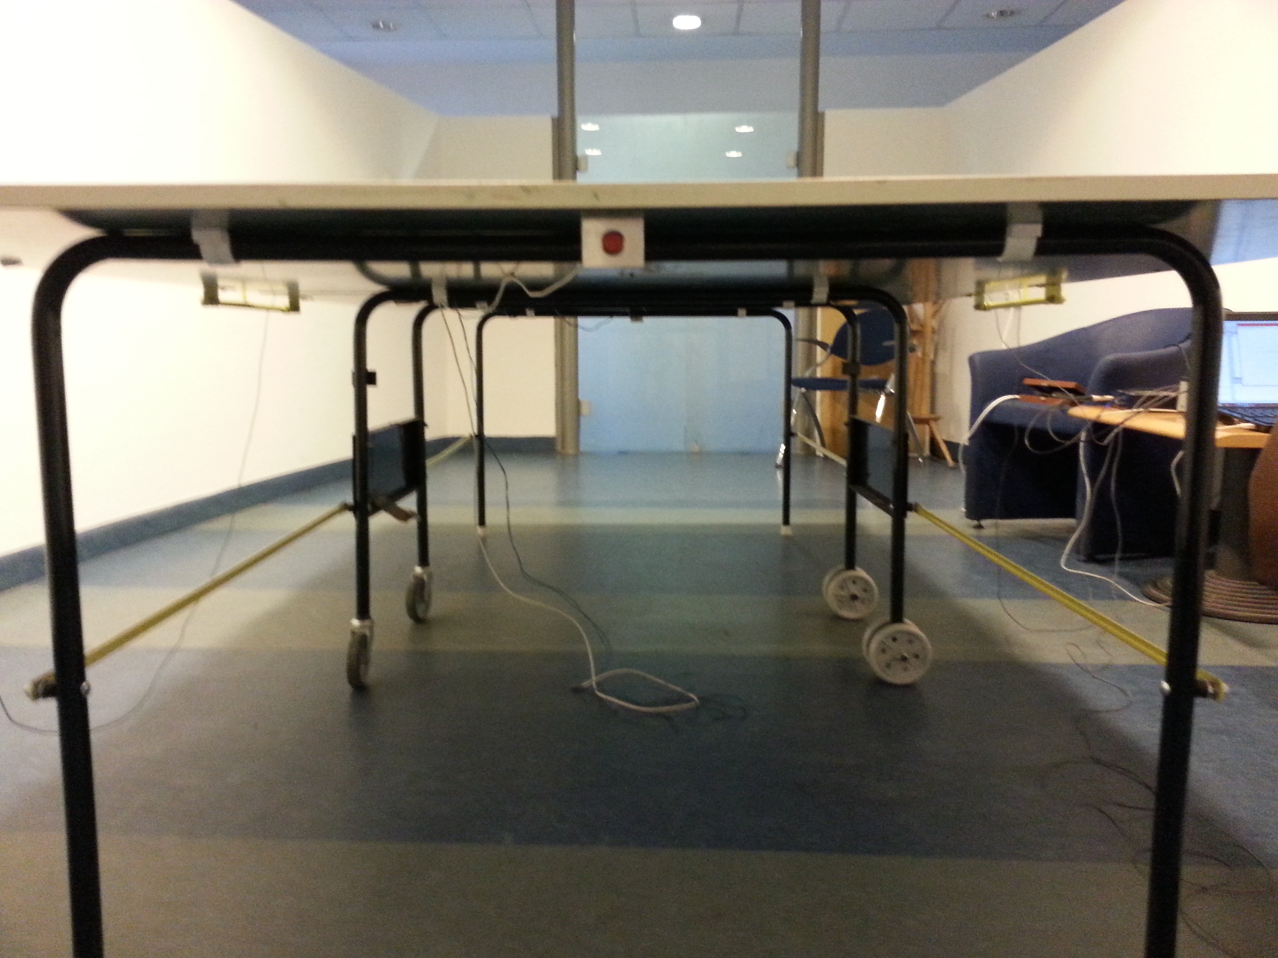

. ábra. A pingpongasztal lábai

Ez a szerkezet lehetővé teszi, hogy a rezgések ne csak az asztalban, hanem a csatlakozási pontokon keresztül a fém csőben is terjedjenek, majd újra visszacsatolódjanak az asztalba. Ennek eredményeképp ezen a szakaszon a terjedési sebesség gyorsabb lesz, mint az asztal többi részén.

Ezt a jelenséget szemlélteti az alábbi ábra. A mérés során a fehér bilincs felett koppantottam a kalapáccsal, és az egyik szenzort a cső másik csatlakozási pontjára helyeztem, a másik szenzort pedig az asztal alatt futó csőre merőlegesen (tehát csak az asztalban történő, zavartalan terjedést feltételezve) azonos távolságra (*68 cm*).



. ábra. A lábak okozta probléma

Ahogy látható, a cső mentén a terjedési sebesség közel kétszeres. Ez gondot jelent, hiszen a TDoA módszerek esetében állandó, izotróp terjedési sebességet feltételeztünk.

## Az egész asztal feltérképezése

A mérések könnyebb áttekinthetősége érdekében a korábbi egy dimenziós lokalalizációs méréseket keresztben és függőlegesen is az asztal teljes szélességében elvégeztem, a mért adatokon pedig mindegyik detektáló algoritmust futtattam.

Az eredmények a korábbi mérésekhez hasonlóak: a legrobosztusabb algoritmus az energiaeloszlás alapú detektálás, a legpontosabb a burkoló szerinti, viszont ez olykor nagyokat téved.

Érdemes egy pillantást vetni az alábbi pattanási térképre. Ezen a lábak hatása jól látható a *2.* és *5.* sorokban. A detektált pattanások az asztal közepe felé tolódnak, hiszen ezen a szakaszon a jel gyorsabban terjed, így az algoritmus a távolságot kisebbnek érzékeli.

végén található.

# Összefoglalás

Az önálló labor első félévének célja a tájékozódó mérések elvégzése volt. Ennek során rengeteg olyan tényezőre, problémára derült fény, melyek a feladat kiírása során még ismeretlenek voltak.

A TDoA alapú lokalizáció legfontosabb eleme a jel időbeli pozícionálása. Ez még szemmel megállapítva is nehézkes.

Munkám során megismerkedtem a szilárd anyagokban terjedő rezgések különböző módusaival és ezek tulajdonságaival, valamint a vékony, síkszerű testekben jelentkező interferenciajelenségekkel.

Ezen hatások mind nehezítik a detektáció folyamatát. Például a korreláció elve, mely a levegőben terjedő hang esetén jó eredménnyel kecsegtet, ebben az esetben használhatatlannak bizonyult.

A félév során teszteltem az alapvető detektálási metódusokat (korreláció, trigger, első lokális maximum, abszolút maximum), valamint sikerült egy, a jel természetére építő algoritmus kezdetleges elkészítése is.

Az asztal szerkezeti felépítése további nehézségeket jelent. A széleken az élekről történő visszaverődés okozta interferencia, a lábak esetén pedig az anizotróp terjedési sebesség okoz problémát. Így egyes módszerek kiemelkedően teljesítettek pontosság tekintetében, viszont az asztal szerkezetéből adódóan ez a teljesítmény a pozíció függvénye.

A jövőbeli munka célkitűzése egyrészt egy kifinomultabb, összetettebb algoritmus megalkotása, valamint az asztal nemlineáris hatásainak ellensúlyozása. További kihívást jelenthet a teljes rendszer megvalósítása, esetleg az egész projekt implementálása beágyazott környezetben.

# Hivatkozások

|  |  |
| --- | --- |
| [1] | Fizipedia, „Rezgések és hullámok” 2015.  http://fizipedia.bme.hu/index.php/Rezg%C3%A9sek#Rezg.C3.A9sek_.C3.A9s_hull.C3.A1mok. |
| [2] | Boris Muravin, „Acoustic Emission Wave Propagation And Source Location,” 2009.  http://www.muravin.com/. |
| [3] | Dirk Aljets, Alex Chong, Steve Wilcox és Karen Holford, Acoustic Emission Source Location In Plate-Like Structures Using a Closely Arranged Triangular Sensor Array, University of Glamorgan, Faculty of Advanced Technology, Department of Engineering, 2010. |

# Függelék

Az asztalon